МИНИСТЕРСТВО НАУКИ И ВЫСШЕГО ОБРАЗОВАНИЯ РОССИЙСКОЙ ФЕДЕРАЦИИ
Федеральное государственное бюджетное образовательное учреждение
высшего образования
«КУБАНСКИЙ ГОСУДАРСТВЕННЫЙ УНИВЕРСИТЕТ»
(ФГБОУ ВО «КубГУ»)
Факультет компьютерных технологий и прикладной математики
Кафедра информационных технологий

ОТЧЕТ ПО ЛАБОРАТОРНОЙ РАБОТЕ №6
по дисциплине
«ОПЕРАЦИОННЫЕ СИСТЕМЫ»

Выполнил студент группы МО31/1 А.Е. Лесников

Направление подготовки 02.03.03 Математическое обеспечение и администрирование информационных систем
Курс 3

Отчет принял доцент кафедры ИТ
А.А. Полупанов

Краснодар
2025 г.
Постановка задачи
Изучить особенности жизненного цикла процессов в Linux и способы управления ими путём применения показанных в задании инструкций.
Результаты работы
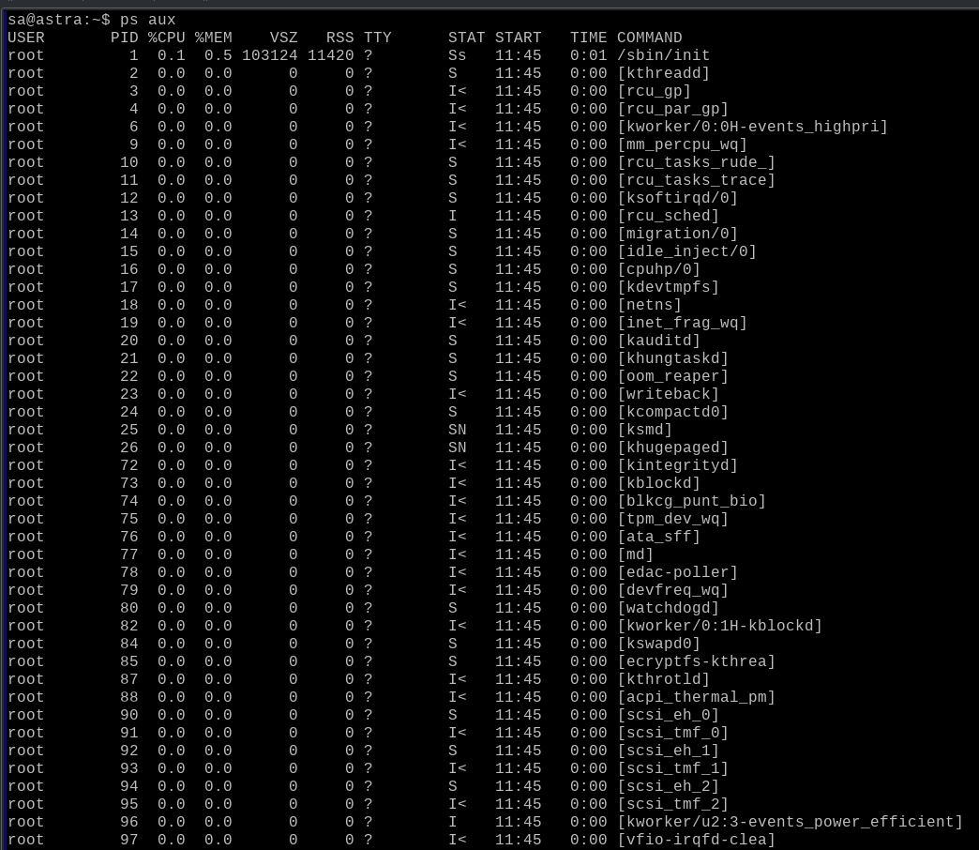
Рисунок 1 – просмотр таблицы процессов командой ps aux
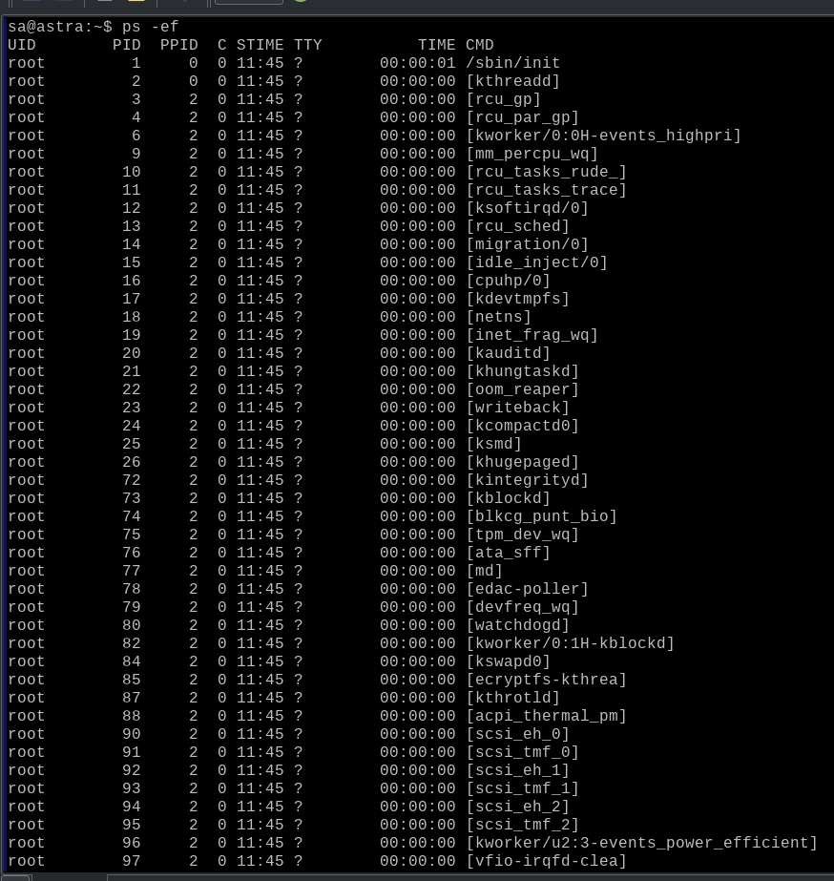
Рисунок 2 – вывод процессов с указанием идентификаторов родителей
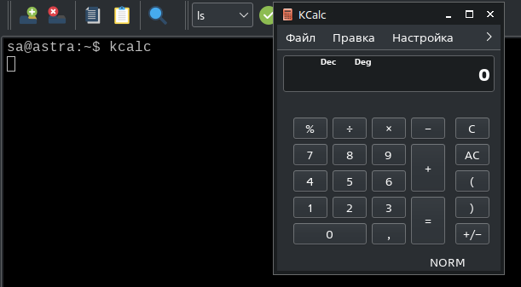
Рисунок 3 – открытие калькулятора командой kcalc
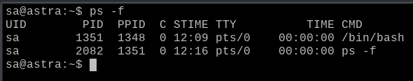
Рисунок 4 – вывод процессов, запущенных из текущей оболочки, командой ps -f
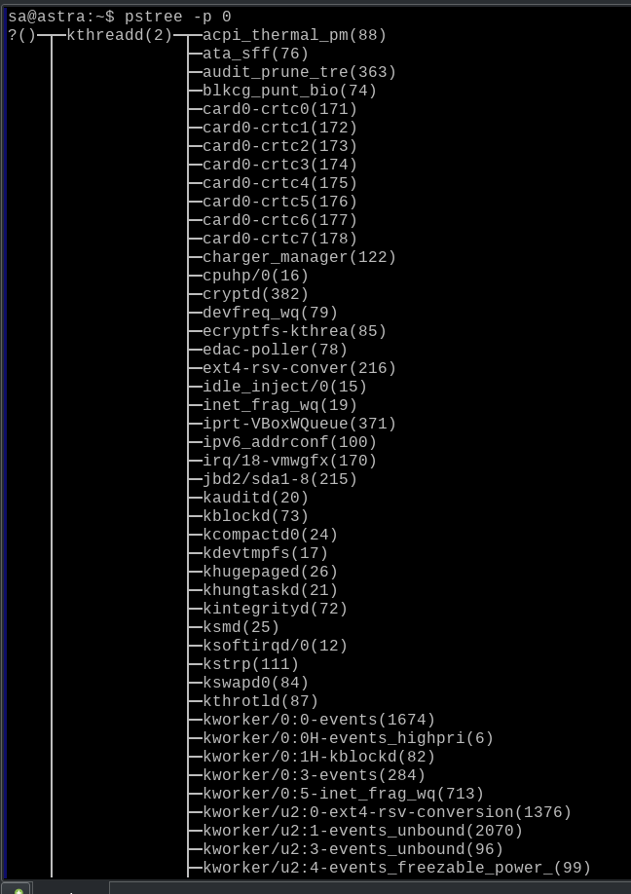
Рисунок 5 – вывод всех потомков процесса с PID=0 командой pstree -p 0
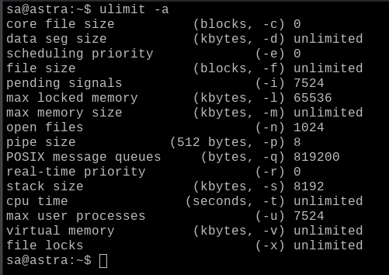
Рисунок 6 – вывод объёма виртуальной памяти, выделяемой процессам, командой ulimit -a. Можно заметить, что установлено значение unlimited
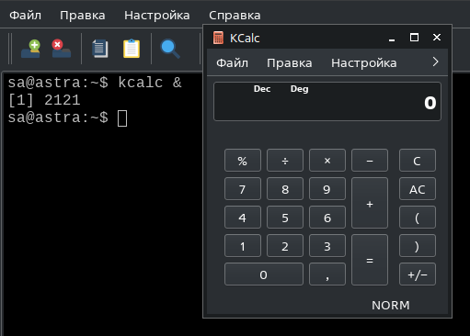
Рисунок 7 – запуск калькулятора в фоновом режиме. Его PID=2121
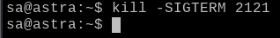
Рисунок 8 – «убиваем» процесс калькулятора командой kill с указанием его PID
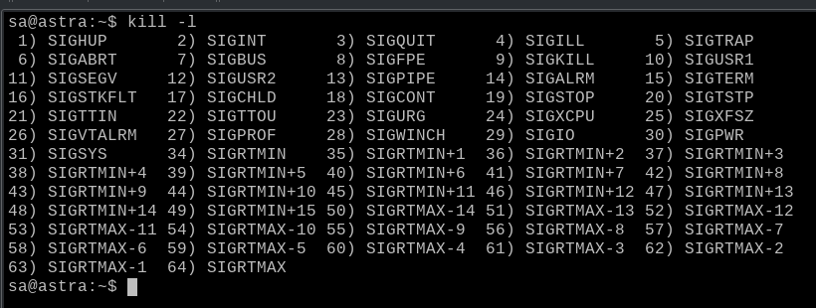
Рисунок 9 – просмотр сигналов, которые можно отправить командой kill для завершения процесса
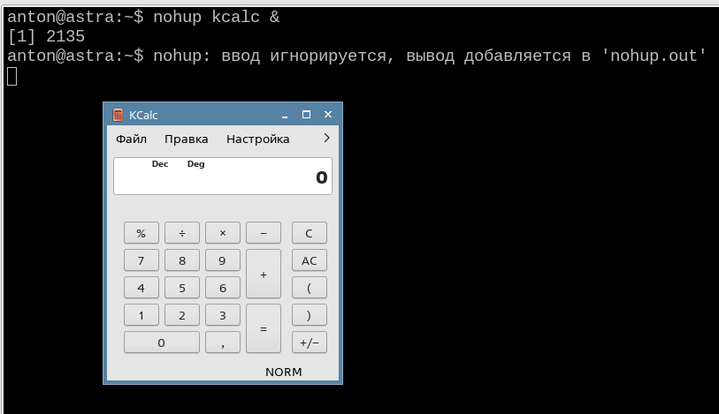
Рисунок 10 – запуск калькулятора через nohup
При запуске через nohup приложение будет игнорировать сигнал HUP. Завершить его больше не удастся.
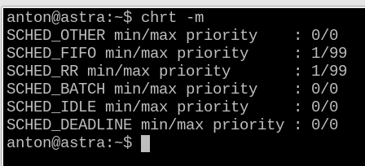
Рисунок 11 – просмотр политик планирования процессов командой chrt -m
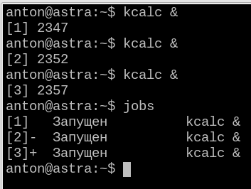
Рисунок 12 – просмотр фоновых заданий, запущенных в текущем терминале командой jobs
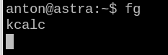
Рисунок 13 – выведение из фонового режима текущего задания командой fg (в интерактивный режим)
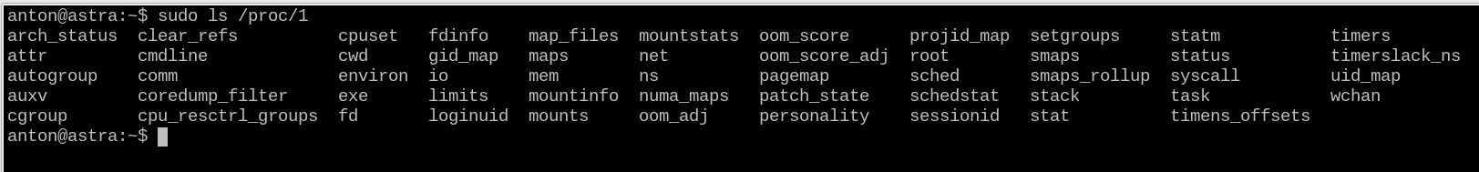
Рисунок 14 – просмотр содержимого каталога процесса с PID=1
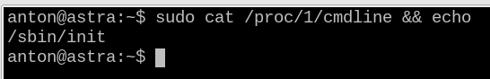
Рисунок 15 – просмотр файла, содержащего строку запуска процесса
Рисунок 16 – просмотр символической ссылки, ведущей к полному пути до исполняемого файла
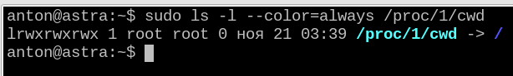
Рисунок 17 – просмотр текущего рабочего каталога процесса
Рисунок 18 – получение переменных окружения процесса
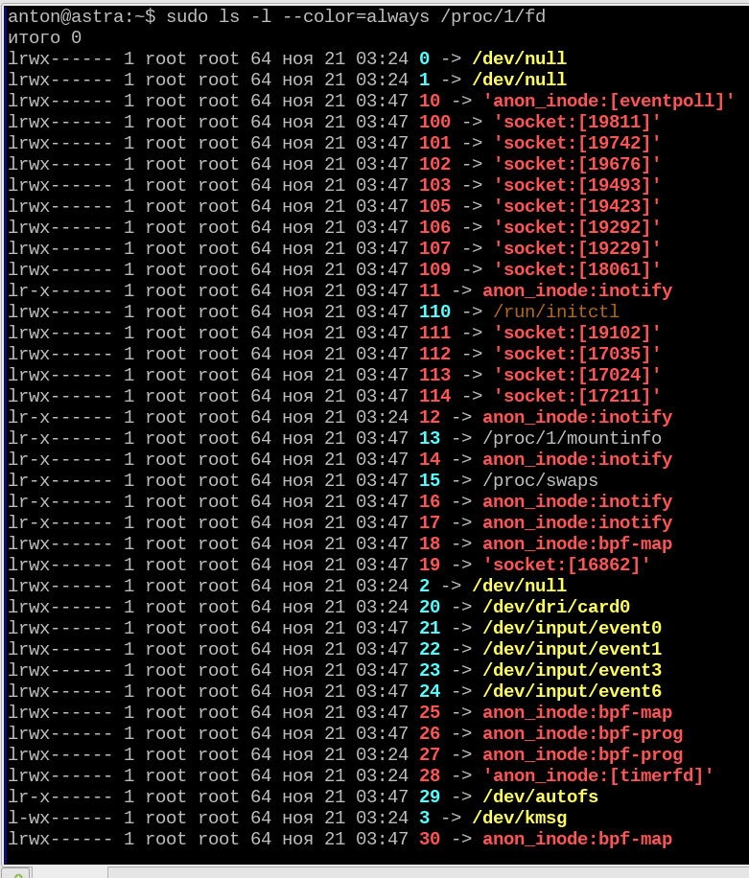
Рисунок 19 – получение дескрипторов файлов, открытых процессом
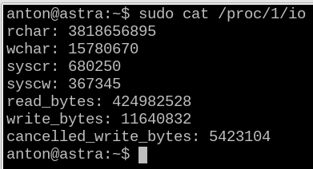
Рисунок 20 – получение сведений об объёмах данных, записанных и прочитанных процессом в хранилище информации
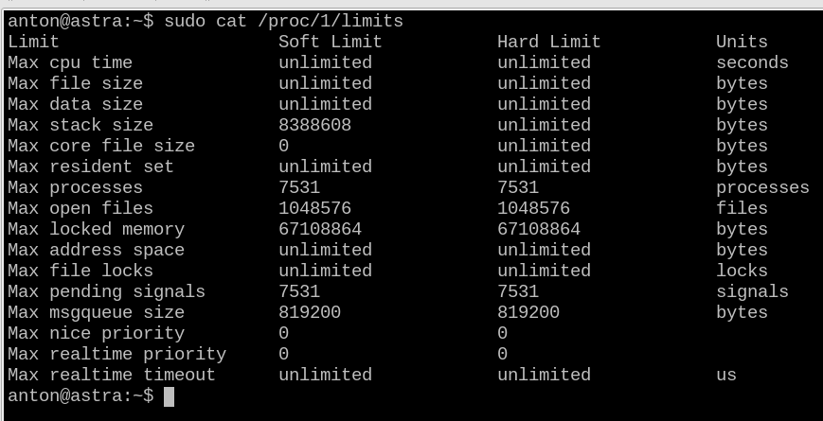
Рисунок 21 – получение ограничений процесса, установленных конфигурационным файлом /etc/security/limits.conf и командой ulimit
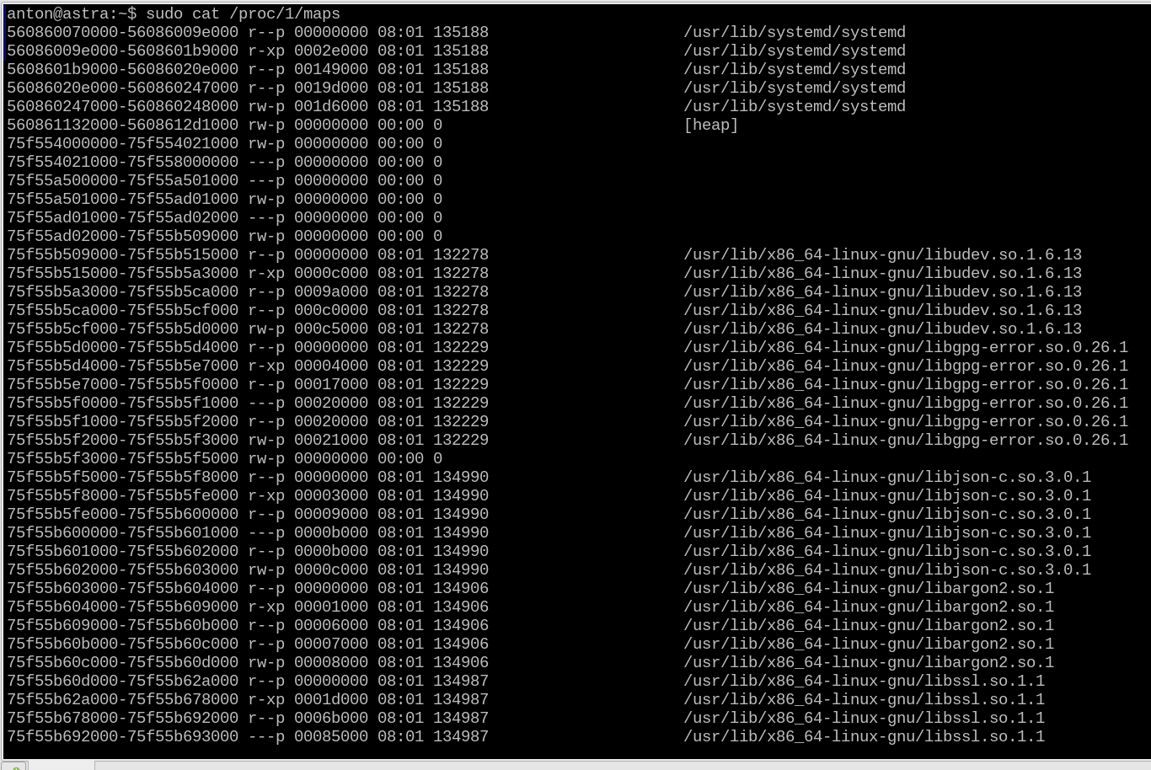
Рисунок 22 – получение физических адресов страниц памяти, используемых процессом в данный момент

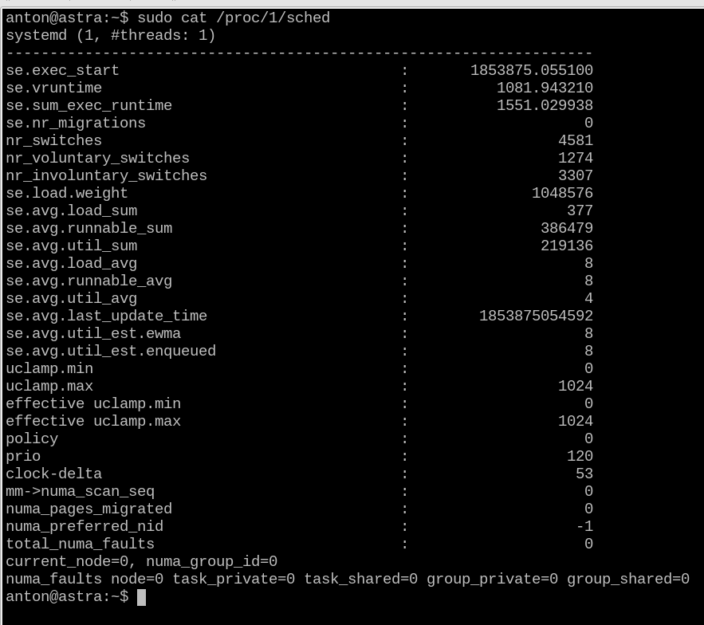
Рисунок 23 – получение текущих значений переменных планировщика процессов
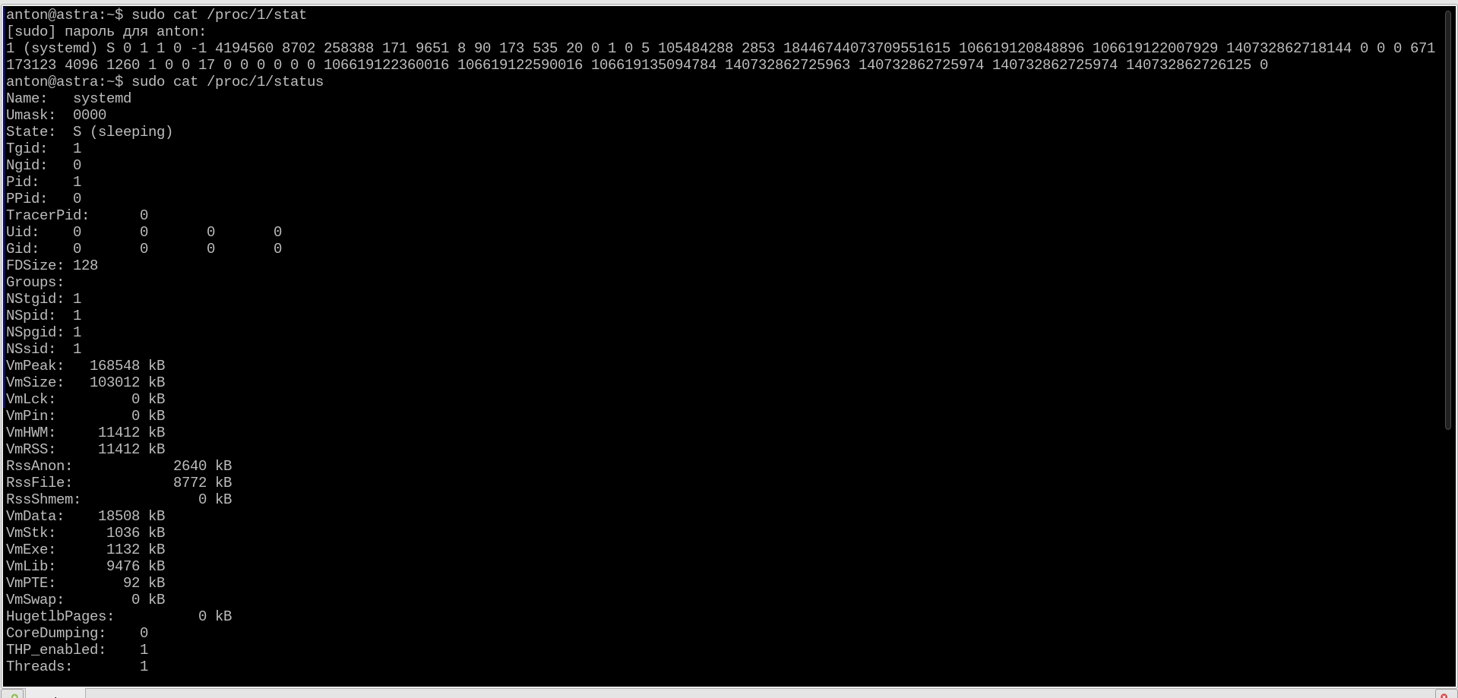
Рисунок 24 – вывод основных сведений о процессе из stat (машиночитаемый формат) и status (человекочитаемый формат)
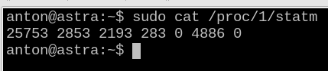
Рисунок 25 – вывод из statm статистики использования памяти процессом
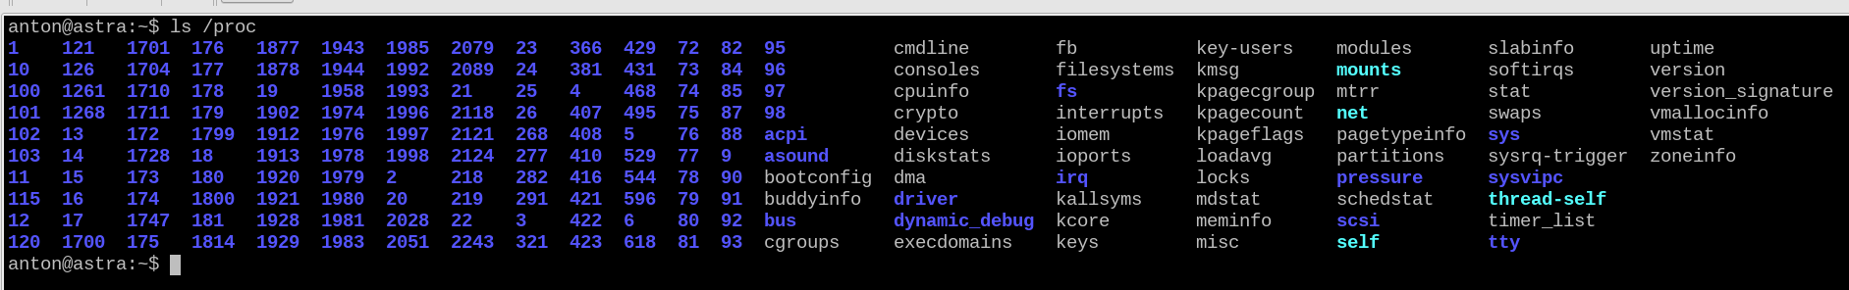
Рисунок 26 – просмотр содержимого директории /proc/
Рисунок 27 – вывод параметров, переданных ядру при загрузке, из файла /proc/cmdline
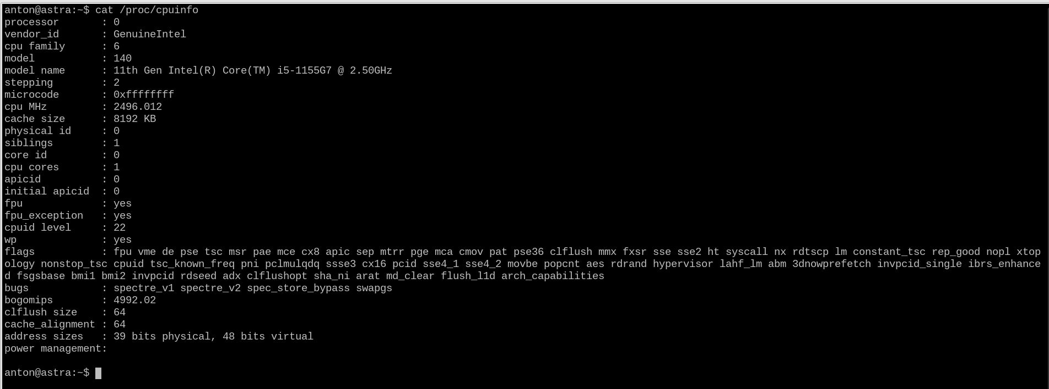
Рисунок 28 – получение сведений о всех установленных процессорах
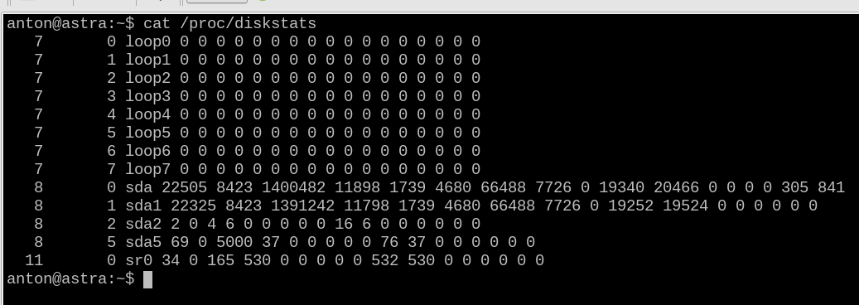
Рисунок 29 – получение статистики операций со всеми дисками
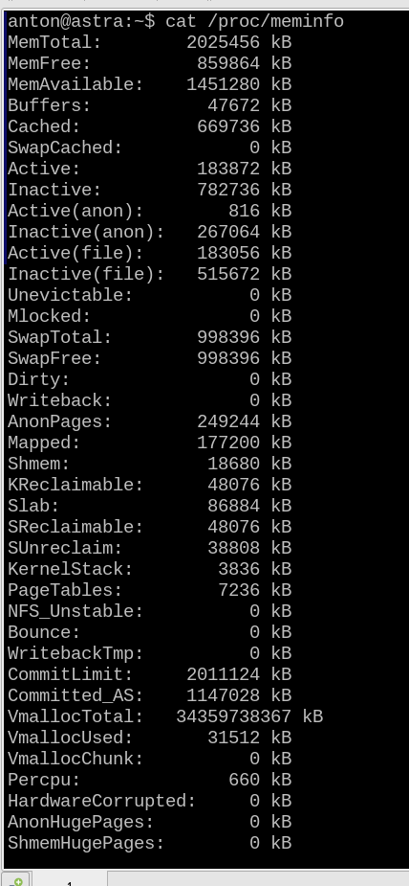
Рисунок 30 – получение информации о состоянии памяти
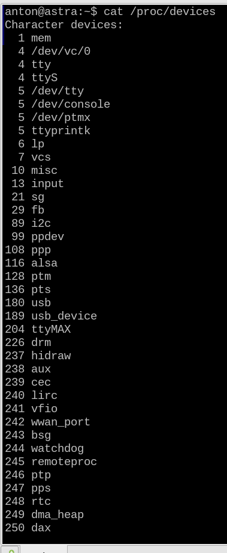
Рисунок 31 – получение перечня устройств в системе
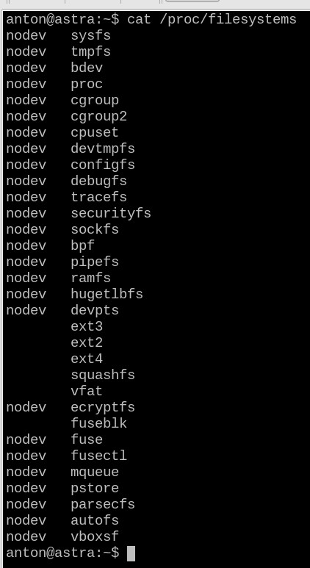
Рисунок 32 – получение перечня файловых систем, поддерживаемых ядром
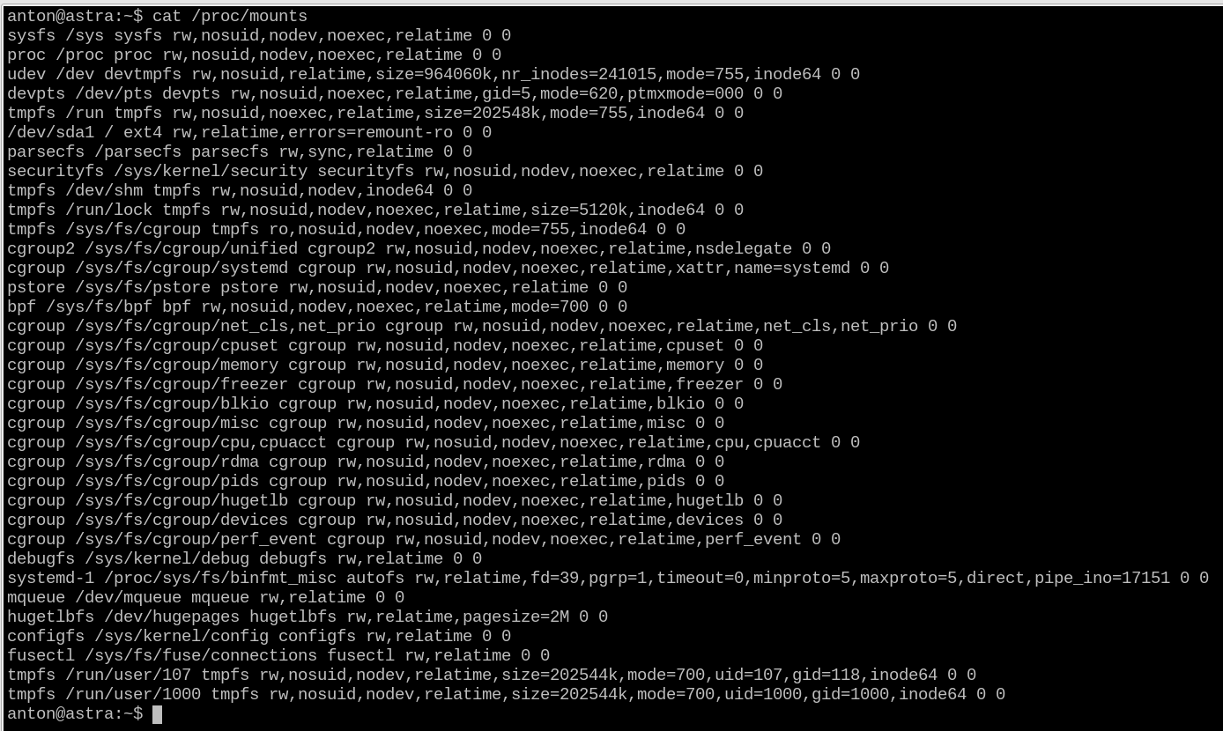
Рисунок 33 – получение списка смонтированных файловых систем
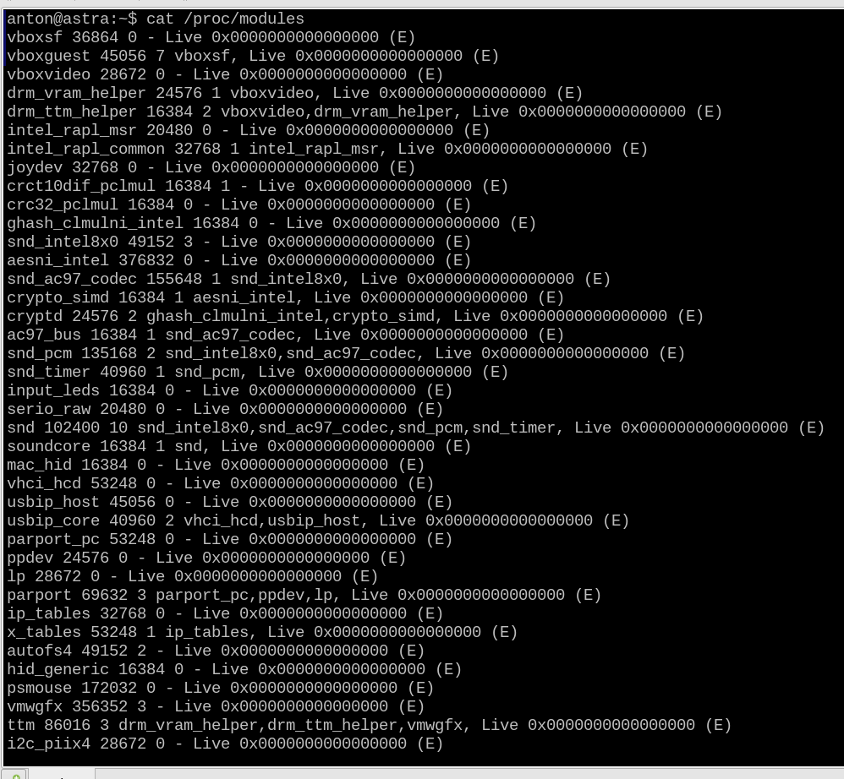
Рисунок 34 – получение списка модулей, подгруженных ядром
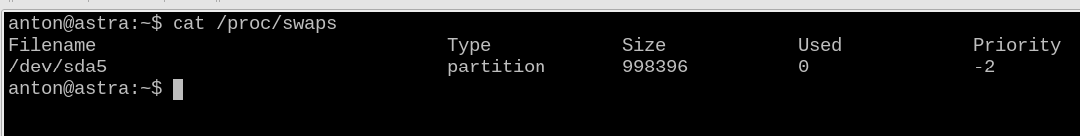
Рисунок 35 – получение списка разделов подкачки
Рисунок 36 – получение версии ядра Linux
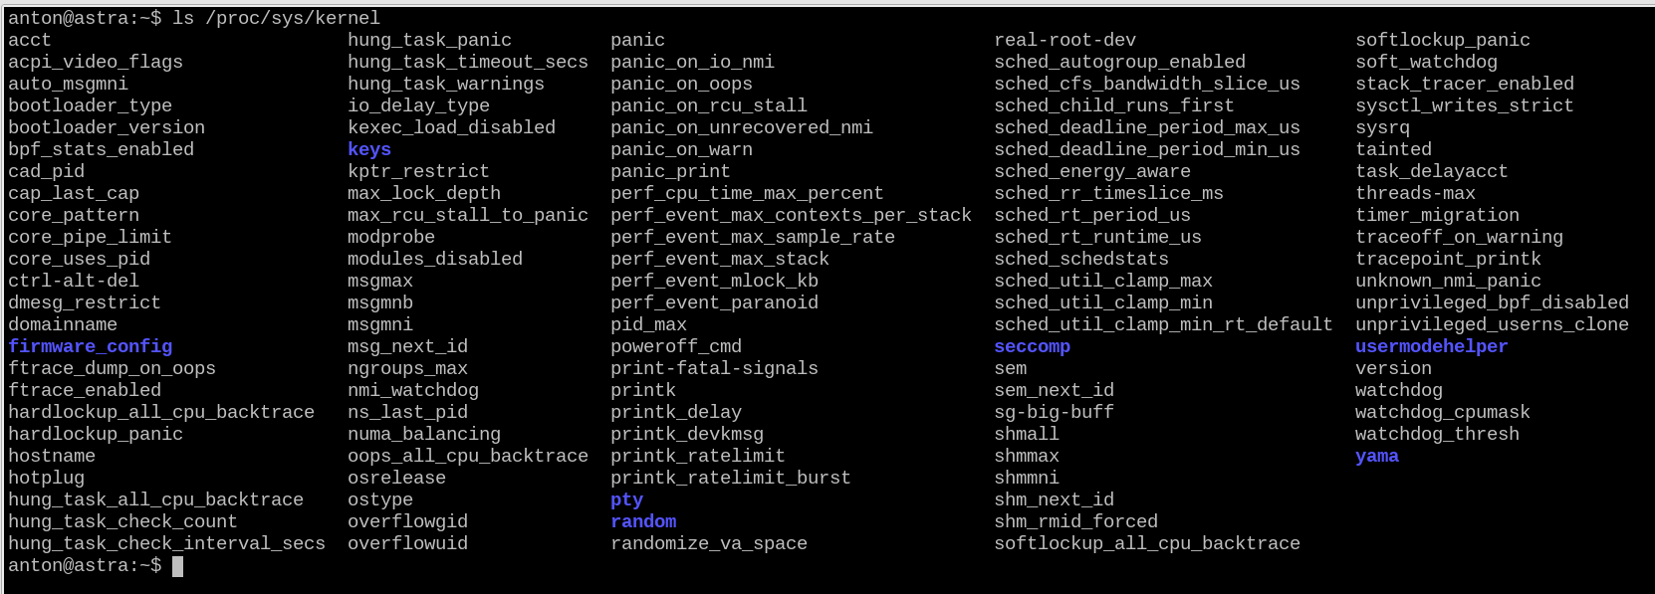
Рисунок 37 – вывод списка файлов с изменяемыми параметрами ядра
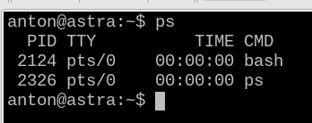
Рисунок 38 – получение через ps списка процессов, запущенных из текущего терминала

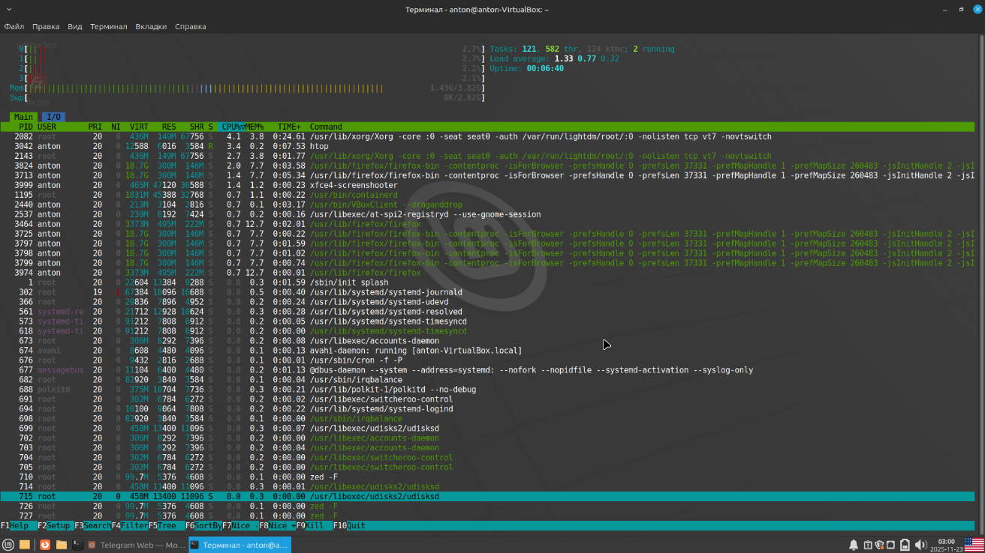
Рисунок 39 – просмотр запущенных процессов через утилиту htop (Mint)
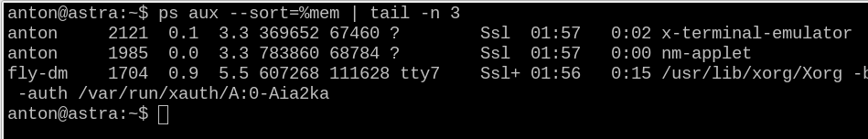
Рисунок 40 – сортировка выводимых ps процессов по объёму используемой оперативной памяти
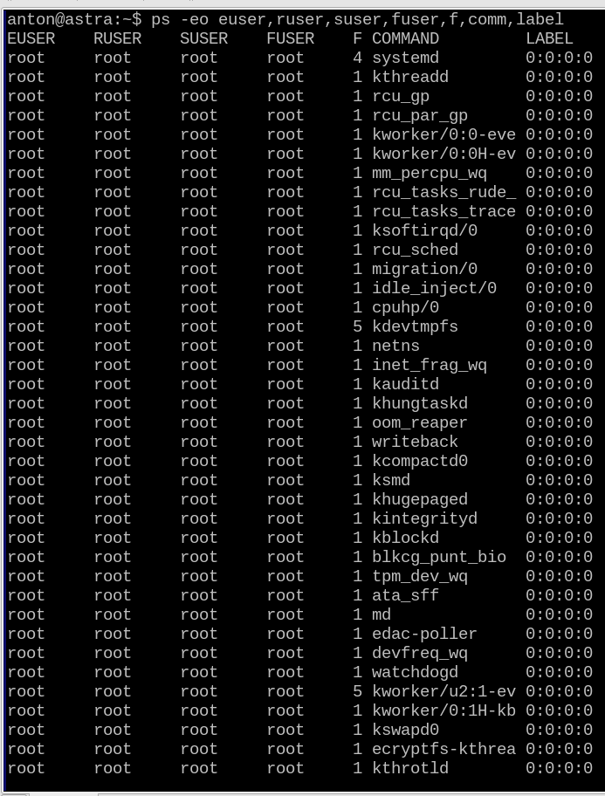
Рисунок 41 – вывод информации об атрибутах EUID, RUID, SUID
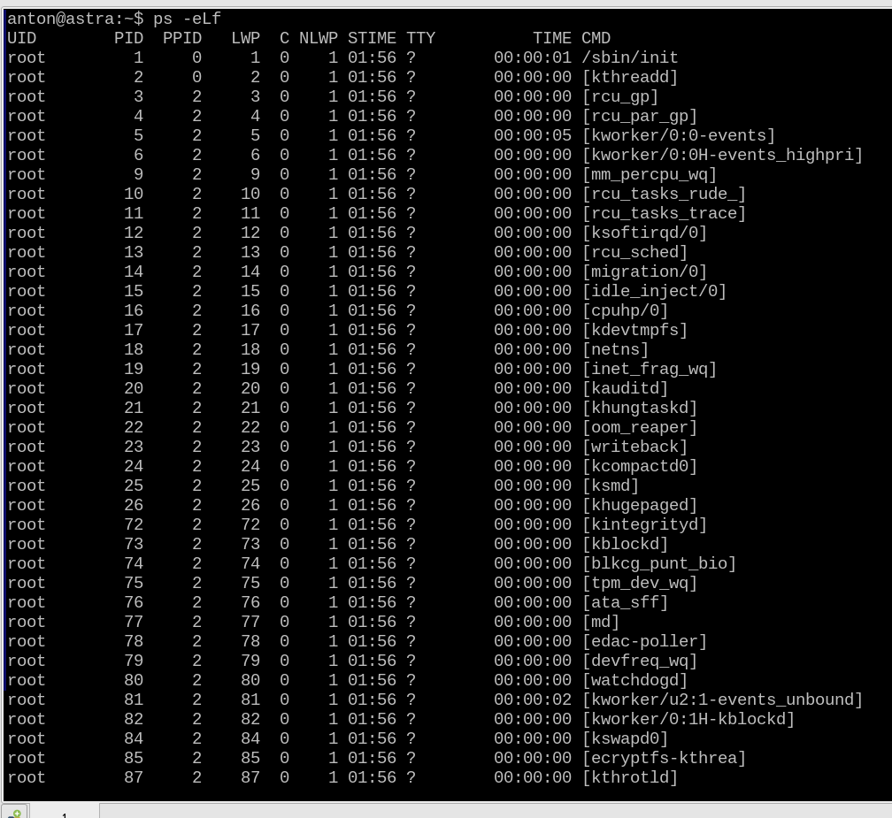
Рисунок 42 – просмотр процессов и их потоков
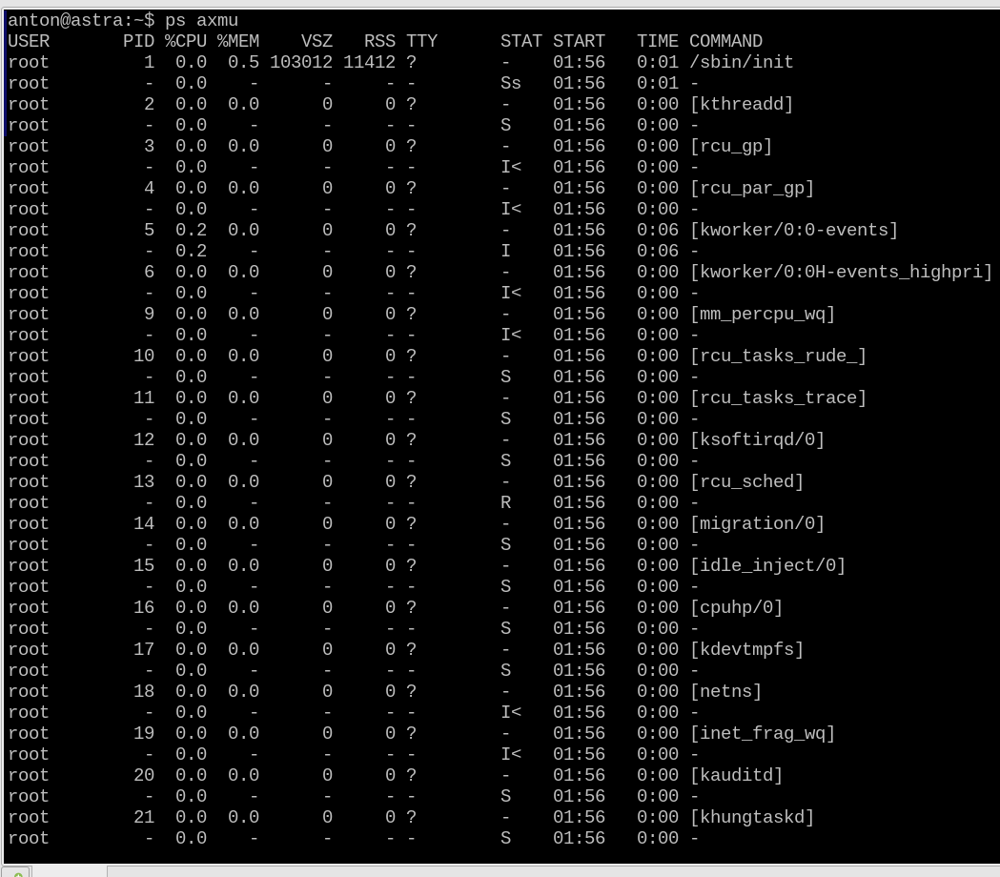
Рисунок 43 – вывод подробной информации о ресурсах, используемых процессами
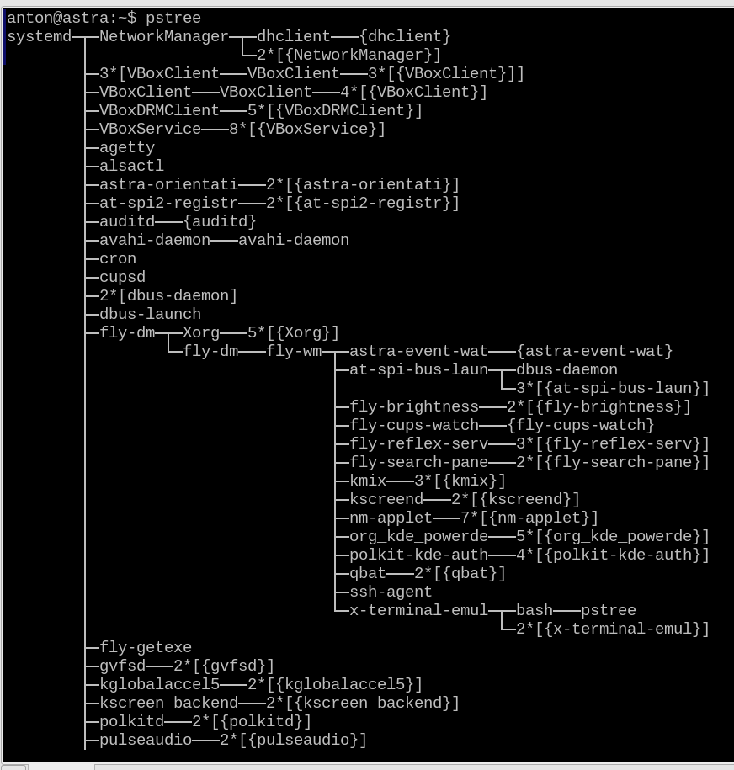
Рисунок 44 – вывод дерева процессов при помощи утилиты pstree
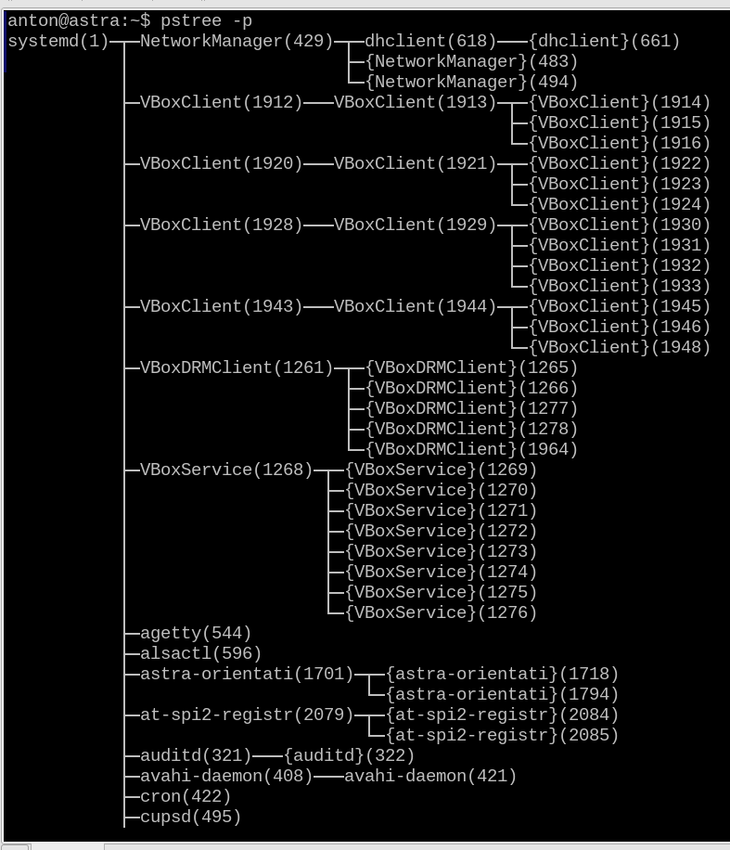
Рисунок 45 – вывод дерева процессов с указанием их PID при помощи pstree -p
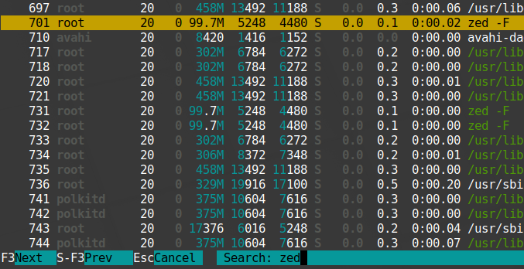
Рисунок 46 – поиск процессов по названию в htop (Mint)
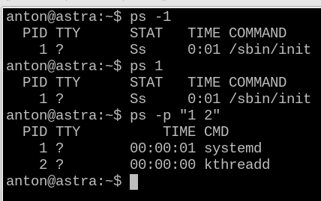
Рисунок 47 – фильтр выводимых процессов по их PID через утилиту ps
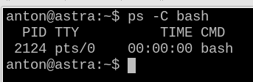
Рисунок 48 – поиск процессов по их имени параметром -C
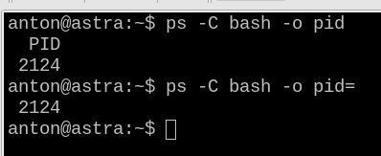
Рисунок 49 – вывод определённой колонки указанного процесса с её названием и без
Рисунок 50 – продвинутая фильтрация вывода ps с помощью grep

